Indicação – Odair Quincote

28/02/19

Placas Informativas de Trânsito que proíbam trafego de caminhões de grande nas Ruas Ruas Alberto Paciulli, Praça Vereador José C Ferreira, Rua Lúcio Bitencourt, Rua Coronel Otávio Meyer, Rua Antônio José Machado e Av. Dr. João Beraldo.

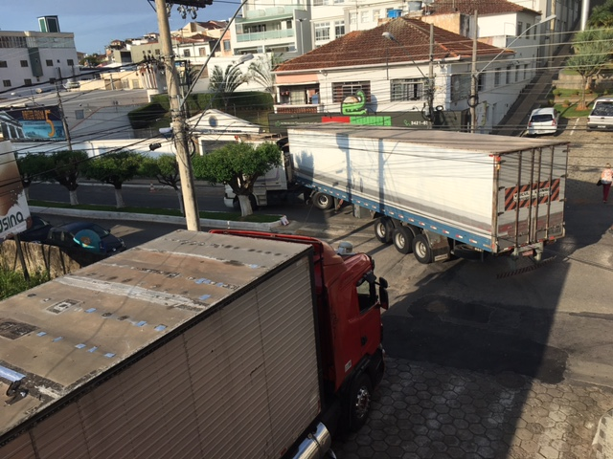

Indicação – Odair Quincote

28/02/19

Placas Informativas de Trânsito que proíbam trafego de caminhões de grande nas Ruas Ruas Alberto Paciulli, Praça Vereador José C Ferreira, Rua Lúcio Bitencourt, Rua Coronel Otávio Meyer, Rua Antônio José Machado e Av. Dr. João Beraldo.

